Übersicht | X-oil | Menü | Programme | Glossar | Themen | Update

X-oil

Zuordnung Login zu User-ID [xo303], MP 6-3-2

Inhalt
Mit diesem Programm werden Login und User-ID logisch verbunden. Es macht Sinn, den Zugriff auf dieses Programm auf Administratorebene anzusiedeln.
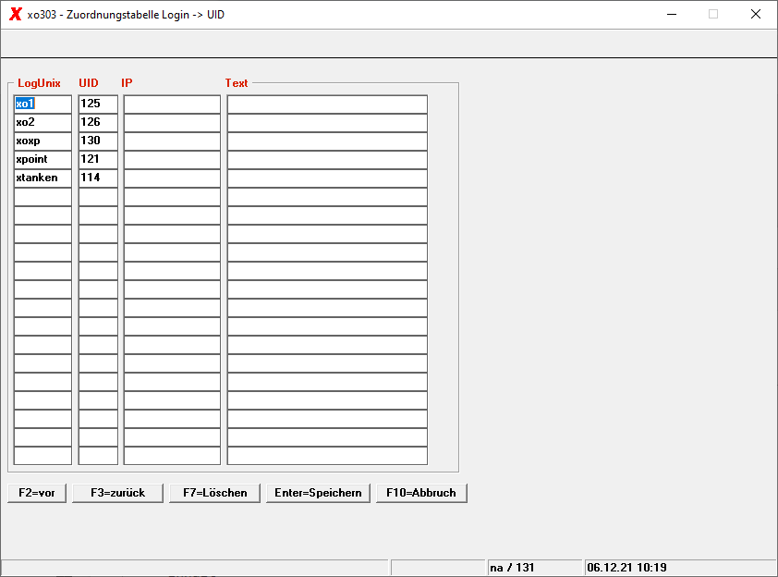

F2 = vor
Mit F2 können Sie sich vorwärts durch die Auflistung blättern.

F3 = zurück
Mit F3 können sie sich rückwärts durch die Auflistung blättern.

F7 = Löschen
Mit F7 können Sie einen Eintrag löschen.

Enter = Speichern
Mit Enter speichern Sie die Einträge.

F10 = Abbruch
Mit F10 beenden Sie die Anzeige ohne zu speichern.
Übersicht | X-oil | Menü | Programme | Glossar | Themen | Update

